**Приложение**

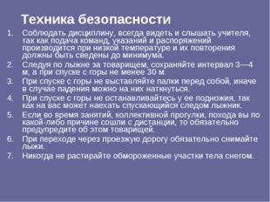

Описание слайда:

Соблюдать дисциплину, всегда видеть и слышать учителя, так как подача команд, указаний и распоряжений производится при низкой температуре и их повторения должны быть сведены до минимума. Следуя по лыжне за товарищем, сохраняйте интервал 3—4 м, а при спуске с горы не менее 30 м. При спуске с горы не выставляйте палки перед собой, иначе в случае падения можно на них наткнуться. При спуске с горы не останавливайтесь у ее подножия, так как на вас может наехать спускающийся следом лыжник. Если во время занятий, коллективной прогулки, похода вы по какой-либо причине сошли с дистанции, то обязательно предупредите об этом товарищей. При переходе через проезжую дорогу обязательно снимайте лыжи. Никогда не растирайте обмороженные участки тела снегом.

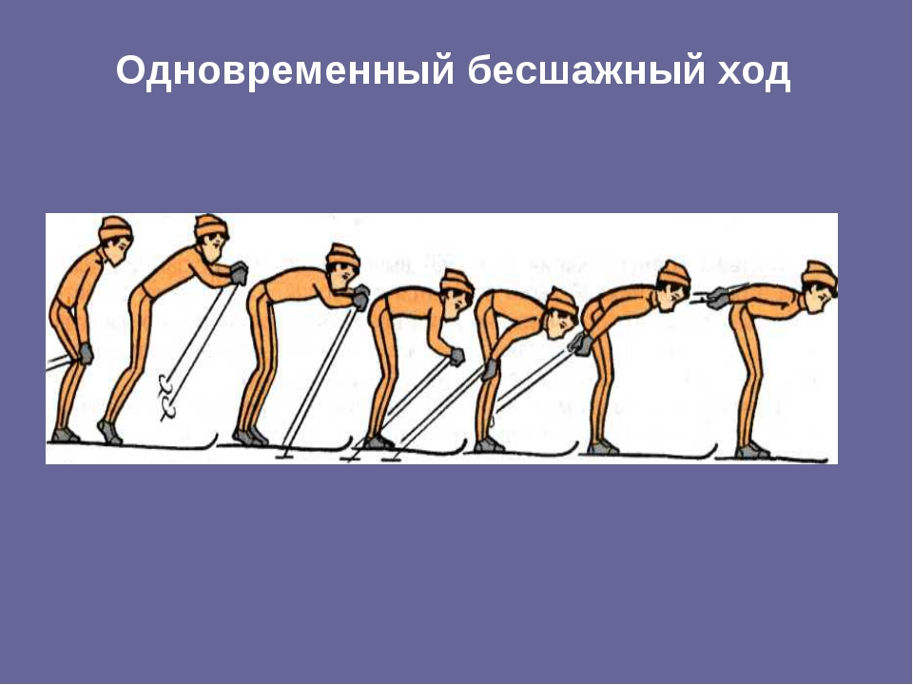Описание слайда:

Одновременный бесшажный ход

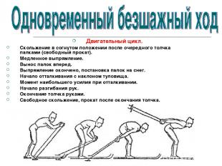

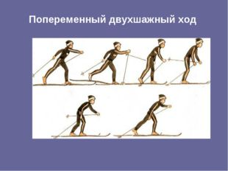

Описание слайда:

Одновременный двухшажный ход

